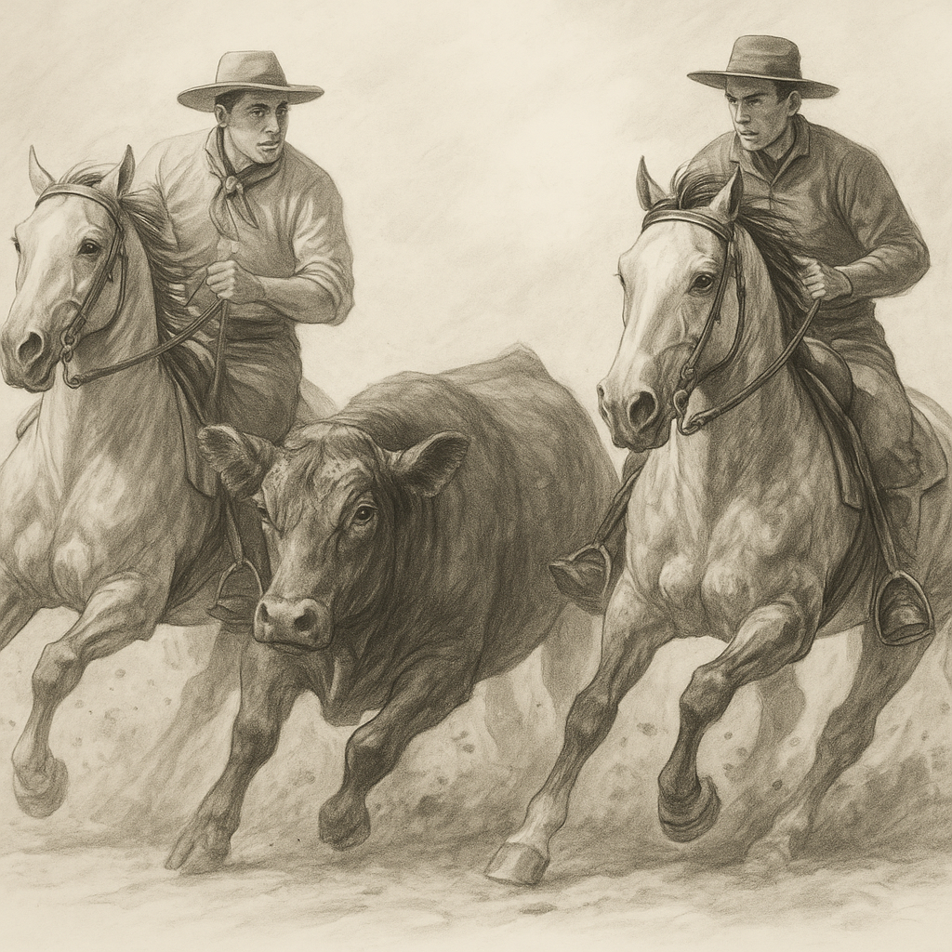

**Guia Completo de Nutrição e Manejo para Cavalos Atletas**

**ENERGIA, SUPLEMENTAÇÃO E ESTRATÉGIAS PRÁTICAS**

**AUTOR: ALEXANDRE AUGUSTO - ZOOTECNISTA E CONSULTOR EM EQUINOCULTURA**

# SUMÁRIO

1. Qual a Melhor Fonte de Energia para Cavalos Atletas .................... 3  
2. A Importância da Suplementação Mineral na Saúde e Performance ... 7  
3. Estratégias Nutricionais para Cavalos Idosos ................................. 12

# 1. Qual a Melhor Fonte de Energia para Cavalos Atletas

Você sabia que o tipo de energia que seu cavalo consome pode fazer toda a diferença entre a vitória e a exaustão? Escolher a fonte energética certa é uma estratégia poderosa para garantir explosão, resistência e recuperação nos momentos decisivos.

A energia é o combustível essencial para o desempenho de cavalos atletas. A escolha adequada das fontes energéticas influencia diretamente a resistência, a recuperação e a performance em competições. Compreender como diferentes nutrientes fornecem energia ao organismo equino é fundamental para uma nutrição estratégica e eficiente.

Cavalos de corrida e salto se beneficiam mais de carboidratos, por fornecerem energia imediata. Já os que participam de provas de resistência, como enduro e laço comprido, demandam maior aporte de gordura, que sustenta o esforço prolongado.

As principais fontes de energia na dieta dos cavalos são os carboidratos, as gorduras e, em menor grau, as proteínas. Cada uma tem características distintas no metabolismo equino, são:   
• Carboidratos: São rapidamente absorvidos e utilizados como fonte imediata de energia. Estão presentes nos grãos e forragens.

• Proteínas: Embora sejam fontes potenciais de energia, seu uso é limitado, pois sua principal função é estrutural e não energética.

• Gorduras: Oferecem energia de liberação mais lenta e são ideais para exercícios de resistência. São adicionadas na forma de óleos vegetais.

A seguir, veja uma comparação prática entre as principais fontes energéticas utilizadas na dieta equina:

Tabela 1 – Proporção comparativa da contribuição energética na dieta de cavalos atletas.

Gráfico 1 – Proporção estimada da contribuição energética na dieta de cavalos atletas.

CONCLUSÃO

Para obter os melhores resultados, a dieta energética do cavalo deve ser ajustada de acordo com o tipo de prova, tempo de treino e fase do calendário esportivo. Carboidratos são ideais para explosões rápidas de energia, enquanto gorduras sustentam esforços prolongados. Sempre consulte um profissional antes de mudanças e observe a resposta individual de cada animal. Uma dieta equilibrada e adaptada às necessidades específicas é essencial para maximizar o desempenho dos equinos atletas.

# 2. A Importância da Suplementação Mineral na Saúde e Performance

A suplementação mineral desempenha um papel fundamental na manutenção da saúde, bem-estar e desempenho atlético dos cavalos. Minerais como cálcio, fósforo, magnésio e eletrólitos são componentes vitais para funções fisiológicas, desde o metabolismo energético até a contração muscular e a integridade óssea. A carência de tais nutrientes pode comprometer gravemente o rendimento e a recuperação dos equinos em atividades de alta exigência.

MINERAIS ESSENCIAIS E SUAS FUNÇÕES

Os principais minerais envolvidos na saúde de cavalos atletas incluem cálcio, fósforo, magnésio e eletrólitos. Cada um possui funções específicas no organismo equino:  
  
- Cálcio: Atua na formação e manutenção dos ossos, além de ser crucial na contração muscular.  
- Fósforo: Complementa a função do cálcio no metabolismo ósseo e energético.  
- Magnésio: Contribui para o relaxamento muscular e equilíbrio do sistema neuromuscular.  
- Eletrólitos (sódio, potássio, cloro): Essenciais para a hidratação, transmissão nervosa e regulação da pressão osmótica.

DEFICIÊNCIAS MINERAIS E SEUS IMPACTOS

GRÁFICO COMPARATIVO DE NECESSIDADES DIÁRIAS

Fonte: Dados ilustrativos adaptados de NRC (2007).

Esses valores são ilustrativos, com base nas recomendações médias do NRC (2007), e podem variar conforme:

Peso do animal

Nível de atividade

Condição fisiológica (crescimento, lactação etc.)

CONCLUSÃO

A correta suplementação mineral é indispensável para manter o equilíbrio fisiológico dos cavalos, prevenindo lesões, otimizando o desempenho esportivo e promovendo uma recuperação eficiente. A formulação das dietas deve considerar as exigências específicas de cada mineral em função do tipo de atividade executada.

# 3. Estratégias Nutricionais para Cavalos Idosos

Você se preocupa com o bem-estar do seu cavalo depois dos 18 anos? Muitos criadores ainda ignoram que os cavalos idosos têm exigências nutricionais únicas — e que negligenciá-las é uma das principais causas de perda precoce de vitalidade. Com o envelhecimento, mudanças silenciosas no organismo colocam a saúde do animal em risco, afetando digestão, absorção de nutrientes, função muscular e até comportamento.

Estudos internacionais demonstram que a digestão de fibras pode cair até 25% após os 20 anos (Geor et al., 2013), e a sarcopenia — perda de massa muscular relacionada à idade — afeta diretamente o rendimento, postura e mobilidade do cavalo. Infelizmente, a maioria dos programas de manejo ignora esse processo fisiológico natural, tratando o cavalo sênior como se fosse adulto ativo.

Desafios Fisiológicos do Envelhecimento Equino

- Redução da digestibilidade, principalmente de fibras e proteínas.  
- Alterações dentárias e dificuldade de mastigação.  
- Perda progressiva de massa muscular (sarcopenia).  
- Declínio na função hepática e imunológica.  
- Aumento do risco de distúrbios metabólicos e inflamatórios crônicos.

Nutrientes Estratégicos para Cavalos Seniores

- Proteínas de alto valor biológico: essenciais para reduzir a sarcopenia.  
- Gorduras de boa digestibilidade: energia limpa e sem impacto glicêmico.  
- Antioxidantes (A, C, E + selênio): combate ao estresse oxidativo.  
- Probióticos e prebióticos: suporte à microbiota intestinal enfraquecida.  
- Minerais quelatados: maior absorção em sistemas digestivos debilitados.

Tabela: Estratégias Nutricionais Indicadas

Gráfico: Nutrientes Prioritários

Gráfico 1 – Nutrientes com Maior Impacto na Senescência.

CONCLUSÃO

A invisibilidade dos cavalos idosos nas estratégias de nutrição é uma falha grave , técnica, ética e econômica. Ignorar suas necessidades específicas não apenas compromete seu bem-estar, mas também reduz sua vida útil funcional, impedindo que sigam contribuindo como mestres de sela, padrinhos de tropa ou referência genética. É urgente que criadores, médicos veterinários e zootecnistas adotem uma

visão ativa e preventiva, integrando a nutrição de precisão como um pilar do bem-estar equino sênior.

# REFERÊNCIAS

REFERÊNCIAS

NATIONAL RESEARCH COUNCIL - NRC. Nutrient Requirements of Horses. 6. ed. Washington, D.C.: National Academies Press, 2007.

BURTON, J. et al. Aging and Digestive Efficiency in Horses: A Review. Journal of Equine Science, 2021.

FRAPE, D. Equine Nutrition and Feeding. 4. ed. Wiley-Blackwell, 2010.

GEOR, R. J.; HARRIS, P.; COENEN, M. Equine Applied and Clinical Nutrition. Saunders Elsevier, 2013.

MCFARLANE, D. Equine Geriatric Medicine. Vet Clin North Am Equine Pract. 2018.

NATIONAL RESEARCH COUNCIL - NRC. Nutrient Requirements of Horses. 6. ed. Washington, D.C.: National Academies Press, 2007.